Formación DCX
Angular & IA
Sobre el uso de IAs durante esta formación
Durante esta formación no debes usar ChatGPT ni ninguna IA para resolver los ejercicios. Para usar estas herramientas bien, primero necesitas entender lo que hay debajo: si no sabes por qué algo funciona, tampoco sabrás detectar cuándo la IA se equivoca, y lo hace con frecuencia.
La sección de IA al final del documento está diseñada para aprender a usarlas de forma profesional, una vez que ya tienes la base.

Recursos de interés general
- Flexbox — guía completa: https://css-tricks.com/snippets/css/a-guide-to-flexbox/
- Flexbox Froggy — juego interactivo para aprender flex: https://flexboxfroggy.com/#es
- Coolors — generador de paletas de color: https://coolors.co
- Clean Code JS — buenas prácticas (resumen gratuito): https://github.com/andersontr15/clean-code-javascript-es
- GitFlow — metodología de trabajo en proyectos reales: https://www.atlassian.com/es/git/tutorials/comparing-workflows/gitflow-workflow

Índice de contenidos
1. HTML / CSS / JS 2
2. Asincronía en JavaScript 2
2.1 Async, Await, Promesas y Callbacks 2
2.2 Stacks y Event Loop 3
3. Página Web con API Pública 3
3.1 Requisitos 3
3.2 Diseño de referencia 3
4. Angular 5
4.1 Curso Fernando Herrera 5
4.2 RxJS 5
5. Chat con Ionic + Firebase 5
5.0 Buenas prácticas antes de empezar 6
private readonly en servicios inyectados 6
Early return 6
Variables descriptivas 6
Arrow functions 6
Formato consistente (estilo Prettier) 7
5.1 Configuración inicial 7
5.2 Autenticación con Google 8
5.3 Realtime Database 10
5.4 Mejoras y características adicionales 12
Infinite Scroll 12
Guardianes (Guards) 12
Plugin de Geolocalización 13
6. Redux / NgRx 13
7. IA para Desarrolladores 13
7.1 Cursos de GitHub Copilot 13
Parte 1 — GitHub Copilot Fundamentals (5h 11min) 13
Parte 2 — GitHub Copilot Fundamentals (3h aprox.) 13
7.2 Ejercicio: Testing con IA 14
Contexto 14
Pasos del ejercicio 14
7.3 Recursos adicionales 15

1. HTML / CSS / JS
Si no se tienen conocimientos previos de HTML/CSS/JS, o son muy bajos, se recomienda completar el siguiente curso antes de continuar con Angular:
Curso JavaScript Total (Udemy Capgemini): https://capgemini.udemy.com/course/javascript-total/
El curso está organizado por días y se puede avanzar a tu propio ritmo. Se pueden saltar los capítulos 14, 16 y 17.

2. Asincronía en JavaScript
⚠ IMPORTANTE: Es IMPRESCINDIBLE entender este apartado antes de seguir con Angular. Si algo no queda claro, busca a alguien que sepa de JavaScript. Los observables y muchos patrones de Angular se basan directamente en estos conceptos.

2.1 Async, Await, Promesas y Callbacks
Vídeo recomendado: https://youtu.be/Q3HtXuDEy5s

2.2 Stacks y Event Loop
JavaScript es un lenguaje especial: aunque es asíncrono, no tiene varios hilos de ejecución de forma nativa. Hoy en día se puede trabajar con multi-hilo gracias a herramientas como los Service Workers, pero no es algo nativo.
Vídeo recomendado: https://youtu.be/dX2lThXc0p4

3. Página Web con API Pública
Elige una de las siguientes APIs públicas para el ejercicio:
- PokeAPI: https://pokeapi.co/
- Rick y Morty API: https://rickandmortyapi.com/

3.1 Requisitos
- Listar 20 elementos con paginación para el resto.
- Capacidad de filtrar los elementos.
- Al hacer clic en un elemento, mostrar una página de detalle (ruta separada).
- Llamadas a la API usando tanto fetch como axios (mínimo una con cada una).
- Usar async / await en las llamadas.

3.2 Diseño de referencia
Para orientaros en la maquetación, tenéis disponible un diseño de referencia interactivo. Muestra cómo deberían verse el listado, los filtros, la página de detalle y los estados de carga y error. No es código que podáis copiar — es una guía visual para que sepáis a dónde tenéis que llegar.

Vista 1 — Listado con filtros y paginación
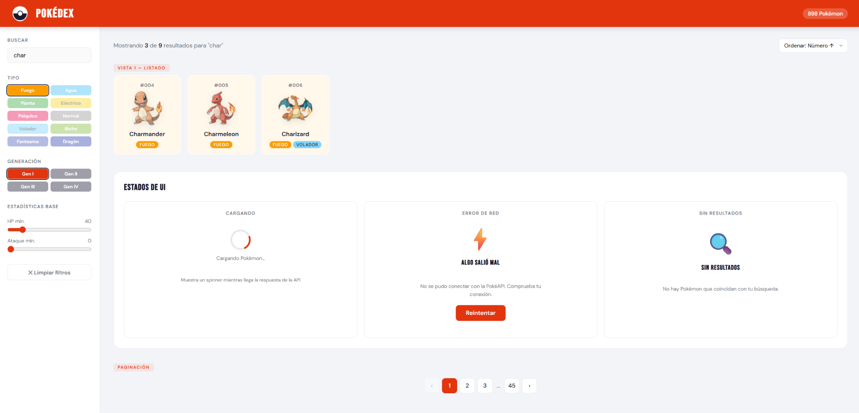
Vista 2 — Modal de detalle
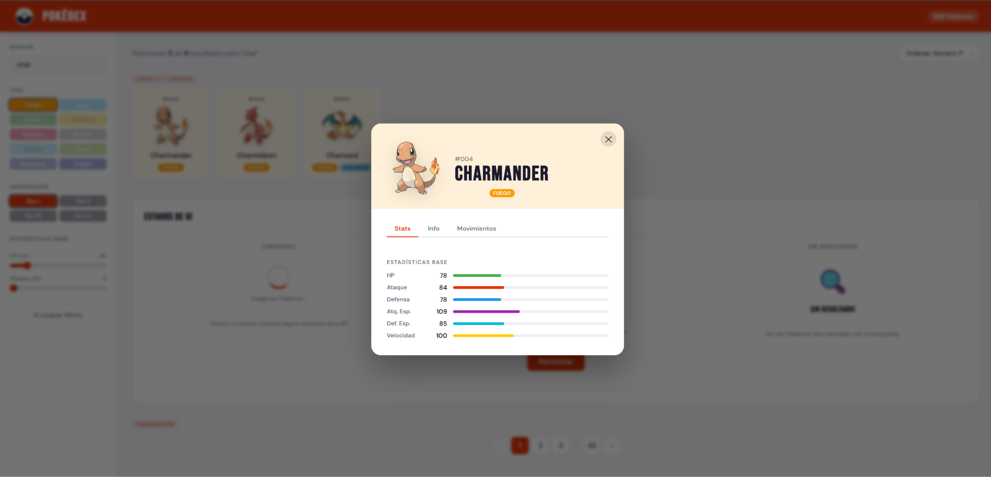
Vista 3 — Estados de UI (cargando, error, sin resultados)
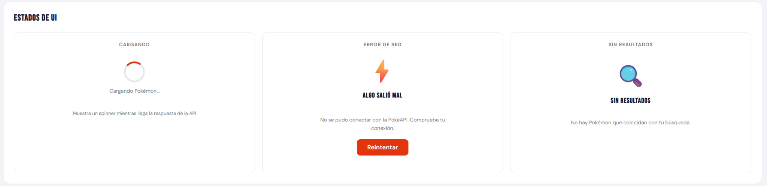
🎨 Diseño interactivo — acceso completo
El diseño es navegable en el navegador. Accede en: https://PENDIENTE-DE-SUBIR.com/pokeapi-design
Puedes hacer clic en las tarjetas, cambiar de pestaña y ver todos los estados en tiempo real.

4. Angular

4.1 Curso Fernando Herrera
Acceso al curso (Udemy Capgemini): https://capgemini.udemy.com/course/angular-fernando-herrera

4.2 RxJS
RxJS es un tema muy extenso. Centra la atención en los siguientes operadores y subjects:
- Subject
- BehaviorSubject
- map
- filter
- switchMap
Vídeo recomendado: https://youtu.be/zV0NywULR_4?list=PLHgpVrCyLWAoSkzNPYt9nhmtSlpXjtnju

5. Chat con Ionic + Firebase
ℹ Nota: El objetivo NO es aprender a hacer un chat. Lo importante es: añadir librerías externas siguiendo su documentación, usar componentes de Ionic y aplicar plugins de Capacitor.
⚠ IMPORTANTE: Esta sección usa la API modular de AngularFire (v7+), que es la forma actual y recomendada. Si encuentras tutoriales que usan AngularFireDatabase, AngularFireAuth o /compat, están desactualizados: ignóralos.

5.0 Buenas prácticas antes de empezar
Antes de escribir una sola línea de este ejercicio, interioriza estas convenciones. No son preferencias estéticas: son el estándar que encontrarás en cualquier equipo profesional.

private readonly en servicios inyectados
Cuando inyectas un servicio que no necesitas exponer fuera del fichero, decláralo siempre como private readonly. private impide que otros componentes accedan directamente a él (fuerza el uso de métodos públicos). readonly impide que se reasigne por error después de la inicialización:
// ✗ Mal — accesible y reasignable desde fuera
authService = inject(AuthService);

// ✓ Bien
private readonly authService = inject(AuthService);

Early return
Cuando una función debe salir antes bajo alguna condición, hazlo al principio con un return explícito. Esto reduce la indentación y hace el flujo principal más fácil de leer:
// ✗ Mal — lógica anidada innecesariamente
sendMessage() {
if (this.messageInput.valid) {
this.messagesService.addMessage(...);
this.messageInput.reset();
}
}

// ✓ Bien — early return
sendMessage() {
if (!this.messageInput.valid) return;

this.messagesService.addMessage(...);
this.messageInput.reset();
}

Variables descriptivas
El nombre de una variable debe explicar qué contiene, no cómo está implementada. Si necesitas un comentario para aclarar qué hace una variable, el nombre está mal puesto:
// ✗ Mal
const x = changes.map(c => c.snapshot.val());
const data = await this.authService.loginWithGoogle();

// ✓ Bien
const messages = changes.map(change => change.snapshot.val() as Message);
const userCredential = await this.authService.loginWithGoogle();

Arrow functions
Usa arrow functions para callbacks y funciones cortas. Son más concisas y no generan su propio contexto this, lo que evita errores clásicos de JavaScript:
// ✗ Mal — function expression innecesaria
map(function(change) { return change.snapshot.val(); })

// ✓ Bien — arrow function
map(change => change.snapshot.val())

// ✓ Con destructuring si el objeto es conocido
map(({ snapshot }) => snapshot.val() as Message)

Formato consistente (estilo Prettier)
Todo el código de este ejercicio sigue el formato que aplicaría Prettier: 2 espacios de indentación, comillas simples, punto y coma al final, imports agrupados (Angular primero, librerías externas después, locales al final) y una línea vacía entre bloques lógicos. Instala la extensión Prettier en VS Code y activa 'Format on Save'.
// Imports ordenados: Angular → AngularFire → RxJS → locales
import { inject, Injectable } from '@angular/core';
import { Auth, signInWithPopup, GoogleAuthProvider } from '@angular/fire/auth';
import { Observable } from 'rxjs';
import type { User } from '@angular/fire/auth';

import { AuthService } from '../services/auth.service';

5.1 Configuración inicial
Paso 1 | Crear proyecto en Firebase

Accede a la consola de Firebase y crea un nuevo proyecto web. Firebase te proporcionará las claves de configuración que necesitarás más adelante.
Firebase Console — consola.firebase.google.com: https://console.firebase.google.com/
Documentación oficial: añadir Firebase a una app web: https://firebase.google.com/docs/web/setup
Dentro del proyecto activa los servicios que vas a usar: Authentication (proveedor Google) y Realtime Database.

Paso 2 | Crear proyecto de Ionic

Crea un proyecto Ionic con Angular en modo standalone (la forma actual):
Guía de inicio de Ionic: https://ionicframework.com/getting-started
npm install -g @ionic/cli
ionic start myChat blank --type=angular
cd myChat
ionic serve

Paso 3 | Instalar y configurar AngularFire

Usa el schematic oficial para instalar y configurar AngularFire. Esto añade automáticamente las dependencias y actualiza app.config.ts:
ng add @angular/fire
El asistente te preguntará qué servicios de Firebase quieres usar. Selecciona Authentication y Realtime Database. Cuando termine, verás los providers añadidos en app.config.ts:
// app.config.ts
import { provideFirebaseApp, initializeApp } from '@angular/fire/app';
import { provideAuth, getAuth } from '@angular/fire/auth';
import { provideDatabase, getDatabase } from '@angular/fire/database';

import { environment } from '../environments/environment';

export const appConfig: ApplicationConfig = {
providers: [
provideFirebaseApp(() => initializeApp(environment.firebase)),
provideAuth(() => getAuth()),
provideDatabase(() => getDatabase()),
],
};
ℹ Nota: Las claves de Firebase van en environment.ts, no en el código. Nunca subas ese fichero a un repositorio público.

5.2 Autenticación con Google
Paso 4 | Crear servicio de autenticación

Crea un servicio Angular dedicado a gestionar la autenticación. Fíjate en el uso de private readonly para el servicio de Auth inyectado:

// auth.service.ts
import { inject, Injectable } from '@angular/core';
import {
Auth,
GoogleAuthProvider,
signInWithPopup,
signOut,
user,
} from '@angular/fire/auth';
import type { User } from '@angular/fire/auth';
import { Observable } from 'rxjs';

@Injectable({ providedIn: 'root' })
export class AuthService {
private readonly auth = inject(Auth);

// Observable del usuario actual (null si no hay sesión activa)
readonly currentUser$: Observable<User | null> = user(this.auth);

loginWithGoogle(): Promise<UserCredential> {
return signInWithPopup(this.auth, new GoogleAuthProvider());
}

logout(): Promise<void> {
return signOut(this.auth);
}
}

Paso 5 | Botón de login en la pantalla principal

Añade un botón en la página de inicio que llame al servicio para iniciar sesión con Google. Observa el early return si ya hay sesión activa:
// home.page.ts
import { inject } from '@angular/core';
import { Router } from '@angular/router';

import { AuthService } from '../services/auth.service';

export class HomePage {
private readonly authService = inject(AuthService);
private readonly router = inject(Router);

async login(): Promise<void> {
const userCredential = await this.authService.loginWithGoogle();
if (!userCredential.user) return;

this.router.navigate(['/chat']);
}
}

Paso 6 | Lazy loading de la pantalla de chat

En lugar de importar el componente de chat directamente, usamos lazy loading: el navegador solo descarga ese fichero cuando el usuario navega a /chat, no al arrancar la app. Esto mejora el tiempo de carga inicial. Con componentes standalone no hace falta ningún módulo intermediario:
// app.routes.ts
import { Routes } from '@angular/router';

export const routes: Routes = [
{
path: '',
loadComponent: () =>
import('./home/home.page').then((m) => m.HomePage),
},
{
path: 'chat',
loadComponent: () =>
import('./chat/chat.page').then((m) => m.ChatPage),
},
];
ℹ Nota: Compara esto con la forma antigua: loadChildren apuntaba a un módulo que luego importaba el componente. Con standalone, loadComponent apunta directamente al componente — un paso menos.

Paso 7 | Botón de cerrar sesión

Añade un botón en la pantalla de chat que llame a logout() y redirija al inicio:
// chat.page.ts (fragmento)
private readonly authService = inject(AuthService);
private readonly router = inject(Router);

async logout(): Promise<void> {
await this.authService.logout();
this.router.navigate(['/']);
}

5.3 Realtime Database
Paso 1 | Crear interfaz Message

Define una interfaz TypeScript con los campos que tendrán los mensajes:
// message.model.ts
export interface Message {
user: string;
text: string;
date: number; // timestamp — usar Date.now()
}
ℹ Nota: Usa number para la fecha (Date.now()), no string ni Date. Firebase lo acepta nativamente y es más fácil de ordenar.

Paso 2 | Crear servicio de mensajes

Crea un servicio que use la API modular de Realtime Database. Fíjate en las arrow functions en los operadores de RxJS y los nombres descriptivos:
// messages.service.ts
import { inject, Injectable } from '@angular/core';
import {
Database,
list,
orderByChild,
push,
query,
ref,
} from '@angular/fire/database';
import { map, Observable } from 'rxjs';

import { Message } from '../models/message.model';

@Injectable({ providedIn: 'root' })
export class MessagesService {
private readonly db = inject(Database);
private readonly messagesRef = ref(this.db, 'messages');

getMessages(): Observable<Message[]> {
const orderedQuery = query(this.messagesRef, orderByChild('date'));

return list(orderedQuery).pipe(
map((changes) =>
changes.map(({ snapshot }) => snapshot.val() as Message),
),
);
}

addMessage(message: Message): Promise<void> {
return push(this.messagesRef, message);
}
}

Paso 3 | Formulario para enviar mensajes

Crea un formulario reactivo con un input y un botón. Aplica validación para no permitir enviar mensajes vacíos:
Documentación de Reactive Forms: https://angular.dev/guide/forms/reactive-forms
<ion-footer>
<ion-toolbar>
<ion-input
[formControl]="messageInput"
placeholder="Escribe un mensaje..."
/>
<ion-button
slot="end"
(click)="sendMessage()"
[disabled]="!messageInput.valid"
>
Enviar
</ion-button>
</ion-toolbar>
</ion-footer>

Paso 4 | Mostrar mensajes en tiempo real

Expón el observable de mensajes directamente en el componente y muéstralo en el template con el async pipe. Fíjate en el early return en sendMessage():
// chat.page.ts
import { inject } from '@angular/core';
import { FormControl, Validators } from '@angular/forms';

import { MessagesService } from '../services/messages.service';
import { AuthService } from '../services/auth.service';

export class ChatPage {
private readonly messagesService = inject(MessagesService);
private readonly authService = inject(AuthService);

readonly messages$ = this.messagesService.getMessages();
readonly messageInput = new FormControl('', Validators.required);

sendMessage(): void {
if (!this.messageInput.valid) return;

this.messagesService.addMessage({
user: this.authService.currentUser?.displayName ?? 'Anónimo',
text: this.messageInput.value!,
date: Date.now(),
});

this.messageInput.reset();
}
}
<!-- chat.page.html -->
@for (message of messages$ | async; track message.date) {
<div class="message">
<strong>{{ message.user }}</strong>: {{ message.text }}
</div>
}

5.4 Mejoras y características adicionales

Infinite Scroll
Implementa un infinite-scroll para cargar mensajes de 10 en 10, paginando las peticiones a Firebase. Esto evita descargar toda la conversación de golpe.
Documentación Ionic Infinite Scroll: https://ionicframework.com/docs/api/infinite-scroll

Guardianes (Guards)
Añade un guard funcional a la ruta del chat que redirija al inicio si el usuario no ha iniciado sesión. En Angular moderno los guards son funciones, no clases:
// auth.guard.ts
import { inject } from '@angular/core';
import { CanActivateFn, Router } from '@angular/router';
import { map } from 'rxjs';

import { AuthService } from '../services/auth.service';

export const authGuard: CanActivateFn = () => {
const authService = inject(AuthService);
const router = inject(Router);

return authService.currentUser$.pipe(
map((user) => (user ? true : router.createUrlTree(['/']))),
);
};

// app.routes.ts — añadir canActivate a la ruta del chat
{ path: 'chat', canActivate: [authGuard], loadComponent: ... }
Guía de Guards en Angular: https://angular.dev/guide/routing/common-router-tasks#preventing-unauthorized-access

Plugin de Geolocalización
Instala el plugin de geolocalización de Capacitor para añadir a cada mensaje la ubicación desde donde se envía.
Documentación Capacitor Geolocation: https://capacitorjs.com/docs/apis/geolocation

6. Redux / NgRx

7. IA para Desarrolladores
ℹ Nota: Esta sección es diferente a las anteriores: aquí SÍ se usan herramientas de IA, pero de forma profesional y reflexiva. El objetivo es aprender a colaborar con la IA sin perder el pensamiento crítico.

7.1 Cursos de GitHub Copilot
Completa los siguientes módulos de formación oficial de Microsoft Learn:

Parte 1 — GitHub Copilot Fundamentals (5h 11min)
Acceso al curso: https://learn.microsoft.com/training/paths/copilot/
Cubre los fundamentos de GitHub Copilot: qué es, cómo funciona, cómo instalarlo y usarlo en el día a día como desarrollador.

Parte 2 — GitHub Copilot Fundamentals (3h aprox.)
Completa esta segunda parte saltando el apartado de Python, que no es relevante para el stack del equipo.

7.2 Ejercicio: Testing con IA
El objetivo de este ejercicio es aprender a usar GitHub Copilot como herramienta de apoyo para escribir tests, no como sustituto del razonamiento propio.

Contexto
Toma la aplicación de Redux/NgRx que has desarrollado en el apartado anterior (The Movie DB). Vas a escribir tests para ella usando JEST, con la ayuda de Copilot.

Pasos del ejercicio

Paso 1 | Instalar y configurar JEST

npm install --save-dev jest @types/jest jest-preset-angular
# Configura jest.config.js y ajusta tsconfig.spec.json

Paso 2 | Explorar Copilot antes de escribir tests

Antes de pedir a Copilot que genere tests, revisa el código que vas a testear. Hazte estas preguntas y anota las respuestas:
- ¿Qué hace exactamente esta función o componente?
- ¿Cuáles son los casos de uso normales? ¿Y los casos extremos (edge cases)?
- ¿Qué debería pasar si los datos de entrada son incorrectos o están vacíos?

Ahora pide a Copilot que genere tests. Observa lo que propone y compáralo con tu lista. ¿Ha cubierto todo? ¿Ha propuesto algo que no habías pensado?

Paso 3 | Escribir tests con Copilot — Reducers NgRx

Empieza por los reducers, ya que son funciones puras y las más fáciles de testear. Usa Copilot para generar los casos, pero entiende cada uno antes de aceptarlo:
// Pide a Copilot: 'Generate Jest unit tests for this NgRx reducer'
// y pega el código del reducer como contexto.
describe('moviesReducer', () => {
it('should return the initial state', () => { ... });
it('should handle loadMoviesSuccess action', () => { ... });
it('should handle loadMoviesFailure action', () => { ... });
});

Paso 4 | Testear Selectors y Effects

Continúa con los selectors (también funciones puras) y después con los effects (más complejos, requieren mocking).
- Para selectors: verifica que devuelven el fragmento correcto del estado.
- Para effects: usa TestScheduler de RxJS o jest.fn() para mockear dependencias.
Usa Copilot para los mocks, pero asegúrate de entender qué se está mockeando y por qué.

Paso 5 | Testear componentes Angular

Usa TestBed para testear al menos un componente que interactúe con el store:
TestBed.configureTestingModule({
imports: [StoreModule.forRoot(reducers)],
declarations: [MovieListComponent],
});

Paso 6 | Alcanzar cobertura mínima del 80%

Ejecuta el coverage report y comprueba que superas el 80% en las métricas principales:
npx jest --coverage
# Revisa el reporte en /coverage/lcov-report/index.html
Si alguna sección está por debajo del umbral, usa Copilot para identificar qué casos faltan, pero escribe tú mismo los tests finales.

Paso 7 | Reflexión final

Una vez terminado el ejercicio, reflexiona sobre las siguientes preguntas (no hay respuestas correctas o incorrectas):
- ¿En qué partes fue útil Copilot? ¿En cuáles no tanto?
- ¿Alguna vez Copilot generó un test que parecía correcto pero estaba mal? ¿Cómo lo detectaste?
- ¿Qué diferencia hay entre tener tests y tener buenos tests?
- ¿Cambiaría tu forma de escribir código si supieras desde el principio que alguien lo va a testear?

7.3 Recursos adicionales
- Documentación oficial de GitHub Copilot: https://docs.github.com/copilot
- Prompt engineering para desarrolladores: https://platform.openai.com/docs/guides/prompt-engineering

Formación DCX — Angular & IA · Documento de uso interno

